大学物理预习与探究报告

预习章节：9.7 — 9.8

姓名：姚嫣如
- 预习内容摘要
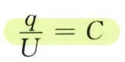
- 孤立导体的电容：孤立导体所带电量与电势成正比，且电容只与导体的形状大小有关，与电量和电势本身无关。表明使导体升高单位电势所需要的电量，反映的是导体本身的储存电荷和电能的能力，单位法拉F。
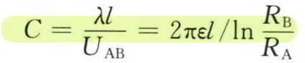
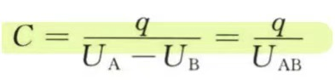
- 用一个封闭的导体壳B将A屏蔽起来，则AB之间的电势差与A所带的电量成正比。该电容C与两导体的大小形状和相对位置有关。两个导体称之为电容器的极板。
- 圆柱形电容器：
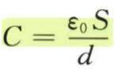
- 平行板电容器：
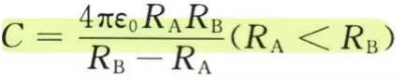
- 同心球形电容器：

先用高斯定理计算电场，通过对路径积分得到电势差，最后根据电量电势差的正比得到电容。
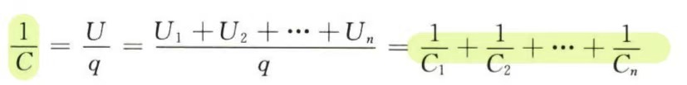
- 电容器的串联：总电量不变电压与电容成反比

电容器的并联：总电压不变，电量与电容成正比

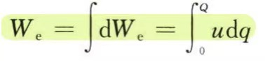
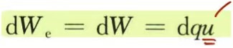
- 带电系统的能量：对于一个导电体，不断地将微小电量dq从无穷远处移到导电体上的过程中，所克服电场力做的功即增加了导电体A的能量。则导电体A从不带电到带电量Q的整个过程获得的能量为
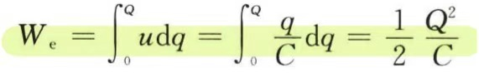
- 当电容为C的电容器两极板分别带+Q、-Q，且两极板电势差为U时，电容器具有的能量为
- 能量分布在电场中，而不是电荷中。
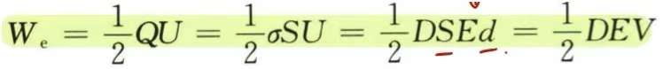
- 在平行板容器中，
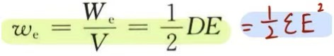
- 电场能量密度：电场中单位体积的能量。

- 自我提问与尝试解答
- 电容器和电介质的关系？
电容器是一个导体A与另一个封闭的导体B所一起组成的，导体A被封闭在导体B内，从而通过静电屏蔽消除了其他导体对A的影响，此时导体A、B之间的电势差与导体A的电量成正比，与B无关。
电介质是指本身不导电的绝缘介质，但在外电场的作用下，通过电介质内的正负电荷微观的相对移动，出现带电现象，可以是充斥在电场中的气体如甲烷等，也可以是水。也可以是一个固体状的球壳等。
- AI工具辅助解答
- 电容器和电介质的关系？
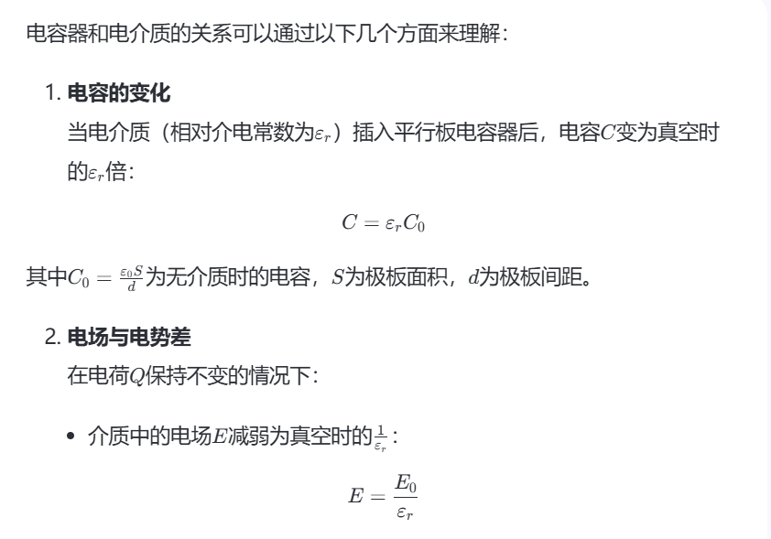
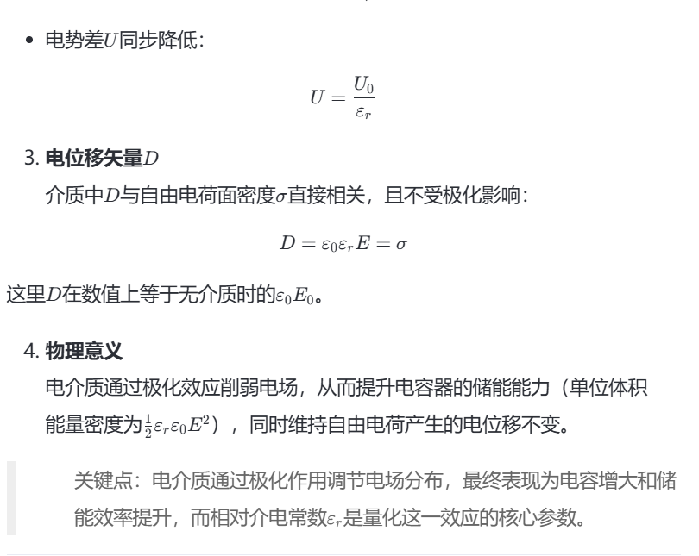
四、比较分析与反思
AI的回答更倾向于从公式和计算角度上，两者的关系，更加具体的给出在电场强度、电容、电势差上有无电介质的区别，当我的提问更倾向于在做题时，发现会区分不了是否有电介质的存在或者将电容器与电介质的概念混淆，因此在使用AI时，如何提问让AI明白你的意思，也需要进行思考。

